电场和磁场专题测试

一、多项选择题
1.如图所示，位于同一水平面内的、两根平行的光滑金属导轨，处在匀强磁场中，磁场方向垂直于导轨所在平面，导轨的一端与一电阻相连；具有一定质量的金属ab放在导轨上并与导轨垂直。现用一平行于导轨的恒力F拉杆ab，使它由静止开始向右运动，杆和导轨的电阻、感应电流产生的磁场均可不计. 用E表示回路中的感应电动势，i表示回路中的感应电流，在i随时间增大的过程中，电阻消耗的功率等于（ ）
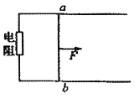
A.F的功率
B.安培力的功率的绝对值
C.F与安培力的合力的功率
D.iE

2.如图所示，平行金属导轨与水平面成 角，导轨与固定电阻R₁和R₂相连，匀强磁场垂直穿过导轨平面，有一导体棒ab，质量为m，导体棒的电阻与固定电阻R₁和R₂的阻值均相等，与导轨之间的动摩擦因数为 ，导体棒ab沿导轨向上滑动，当上滑的速度为v时，受到安培力的大小为F，此时（ ）
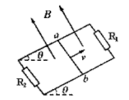
A.电阻R₁消耗的热功率为Fv/3
B.电阻R₂消耗的热功率为Fv/6
C.整个装置因摩擦而消耗的热功率为μmgvcosθ
D.整个装置消耗的机械功率为（F+μmgcosθ）v

3.长为L的水平极板间，有垂直纸面向内的匀强磁场，如图6所示，磁感强度为B，板间距离也为L，板不带电，现有质量为m，电量为q的带正电粒子（不计重力），从左边极板间中点处垂直磁感线以速度V水平射入磁场，欲使粒子不打在极板上，可采用的办法是（ ）
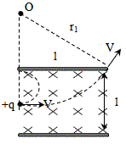
A.使粒子的速度V< label>
B.使粒子的速度V>5BqL/4m；
C.使粒子的速度V>BqL/m；
D.使粒子速度BqL/4m<V< span>

二、填空题
1.如图所示，一束电子(电量为e)以速度V垂直射入磁感强度为B，宽度为d的匀强磁场中，穿透磁场时速度方向与电子原来入射方向的夹角是30°，则电子的质量是_________，穿透磁场的时间是_________。
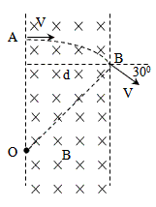

三、计算题
1.如图所示，空间分布着有理想边界的匀强电场和匀强磁场。左侧匀强电场的场强大小为E、方向水平向右，电场宽度为L；中间区域匀强磁场的磁感应强度大小为B，方向垂直纸面向里。一个质量为m、电量为q、不计重力的带正电的粒子从电场的左边缘的O点由静止开始运动，穿过中间磁场区域进入右侧磁场区域后，又回到O点，然后重复上述运动过程。求：
（1）中间磁场区域的宽度d;
（2）带电粒子从O点开始运动到第一次回到O点所用时间t.
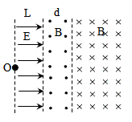

2.核聚变反应需要几百万度以上的高温，为把高温条件下高速运动的离子约束在小范围内（否则不可能发生核反应），通常采用磁约束的方法（托卡马克装置）。如图7所示，环状匀强磁场围成中空区域，中空区域中的带电粒子只要速度不是很大，都不会穿出磁场的外边缘而被约束在该区域内。设环状磁场的内半径为R₁=0.5m，外半径R₂=1.0m，磁场的磁感强度B=1.0T，若被束缚带电粒子的荷质比为q/m=4× C/㎏，中空区域内带电粒子具有各个方向的速度。试计算
（1）粒子沿环状的半径方向射入磁场，不能穿越磁场的最大速度。
（2）所有粒子不能穿越磁场的最大速度。
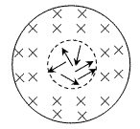

3.圆心为O、半径为r的圆形区域中有一个磁感强度为B、方向为垂直于纸面向里的匀强磁场，与区域边缘的最短距离为L的O＇处有一竖直放置的荧屏MN，今有一质量为m的电子以速率v从左侧沿ＯＯ＇方向垂直射入磁场，越出磁场后打在荧光屏上之P点，如图所示，求O＇P的长度和电子通过磁场所用的时间。
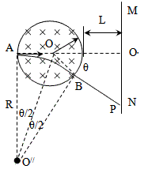

4.一束质量为m、电量为q的带电质点以平行于两极板的速度v₀进入匀强电场，如图所示。两极板间电压为U，两极板间的距离为d、板长为L， 当没有加偏转电压时粒子恰好打在下极板的中央。欲使带电粒子不击中极板，则加偏转电压使电场力的方向竖直向上，求偏转电压的范围。
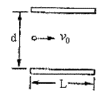

5.图为示波管示意图，已知加速电压U=1200V，偏转电压为U′，极板长l=6.0cm，间距d=0.15cm,屏到极板右端的距离L=27cm，求示波管的灵敏度η（示波管灵敏度是指单位偏转电压所对应的打在屏上的偏转量）。
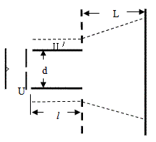

6.如图甲所示，空间存在B=0．5T，方向竖直向下的匀强磁场，MN、PQ是相互平行的粗糙的长直导轨，处于同一水平面内，其间距L=0.2m，R是连在导轨一端的电阻，ab是跨接在导轨上质量m=0.1kg的导体棒，从零时刻开始，通过一小型电动机对ab棒施加一个牵引力F，方向水平向左，使其从静止开始沿导轨做加速运动，此过程中棒始终保持与导轨垂直且接触良好，图乙是棒的速度一时间图象，其中OA段是直线，AC是曲线，DE是曲线图象的渐近线小型电动机在12s末达到额定功率，P_{额}=4.5W，此后功率保持不变．除R以外，其余部分的电阻均不计，g=10 m／s²。
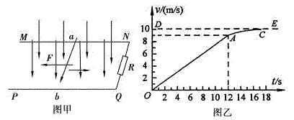
（1）求导体棒在0—12s内的加速度大小；
（2）求导体棒与导轨间的动摩擦因数及电阻R的阻值；
（3）若已知0—12s内R上产生的热量为12.5J，则此过程中牵引力做的功为多少?

答案部分

一、多项选择题
1.
【正确答案】：BD
【答案解析】：由题知回路中的感应电流i随时间增大，则杆ab必向后做加速运动，此时外力F的功率有两个转化方向：一个是杆ab的动能，一个是电阻上的电能. 另外由“安培力做功是其他形式的能转化为电能的途径，安培力做多少功，则其他形式的能就有多少转化成了电能”知，电阻上消耗的功率应等于安培力功率的绝对值（该过程安培力对杆做负功），B项对而A项错。因杆与导轨电阻不计，故电阻上消耗的功率又可等于iE，D项对，C项中F与安培力的合力的功率应等于杆ab动能在单位时间内的增加，故C项错。
【答疑编号10014765】

2.
【正确答案】：BCD
【答案解析】：由串并联电路特点可知流过ab棒的电流是流过R₁、R₂电流的2倍，则ab棒消耗的热功率是R₁或R₂的4倍. 故电阻R₁或R₂消耗的热功率只占总热功率的1/6，而安培力做功的功率即是机械能转化为电能进而转化为电阻热能的功率，故B项对。摩擦力f=μmgcosθ，故因摩擦而消耗的热功率应为μmgvcosθ，C项对，棒上滑时系统消耗的机械功率应等于系统消耗的电功率和摩擦热功率之和，故D项对。
【答疑编号10014763】

3.
【正确答案】：AB
【答案解析】：由左手定则判得粒子在磁场中间向上偏，而作匀速圆周运动，很明显，圆周运动的半径大于某值r₁时粒子可以从极板右边穿出，而半径小于某值r₂时粒子可从极板的左边穿出，现在问题归结为求粒子能在右边穿出时r的最小值r₁以及粒子在左边穿出时r的最大值r₂，由几何知识得：
粒子擦着板从右边穿出时，圆心在O点，有：
r₁²＝L²+（r₁-L/2）²得r₁=5L/4，
又由于r₁=mV₁/Bq得V₁=5BqL/4m,∴V>5BqL/4m时粒子能从右边穿出。
粒子擦着上板从左边穿出时，圆心在O＇点，有r₂＝L/4，又由r₂＝mV₂/Bq=L/4得V₂＝BqL/4m
∴V₂
综上可得正确答案是A、B。
【答疑编号10014761】

二、填空题
1.
【正确答案】：电子在磁场中运动，只受洛仑兹力作用，故其轨迹是圆弧的一部分，又因为f⊥V，故圆心在电子穿入和穿出磁场时受到洛仑兹力指向交点上，如图中的O点，由几何知识知，AB间圆心角θ＝30°，OB为半径。
∴r=d/sin30°=2d，又由r=mV/Be得m=2dBe/V
又∵AB圆心角是30°，∴穿透时间t=T/12，故t=πd/3V。
带电粒子在长足够大的长方形磁场中的运动时要注意临界条件的分析。如已知带电粒子的质量m和电量e,若要带电粒子能从磁场的右边界射出，粒子的速度V必须满足什么条件？这时必须满足r=mV/Be>d,即V>Bed/m.
【答疑编号10014760】

三、计算题
1.
【正确答案】：
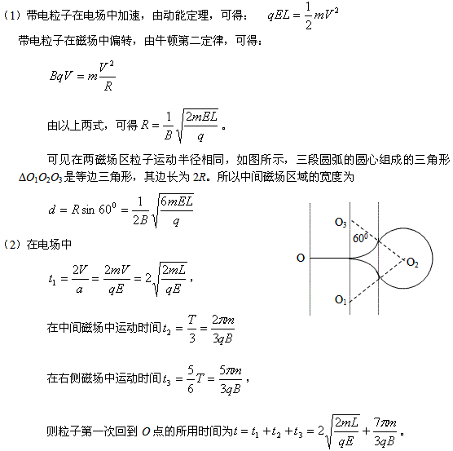
【答疑编号10014764】

2.
【正确答案】：
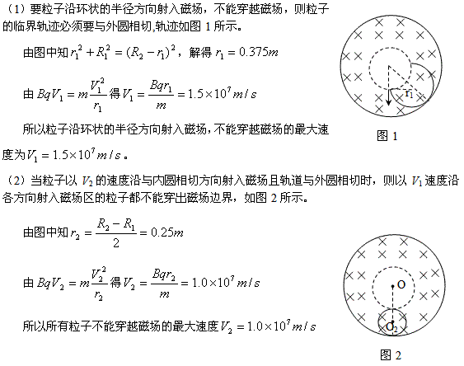
【答疑编号10014762】

3.
【正确答案】：
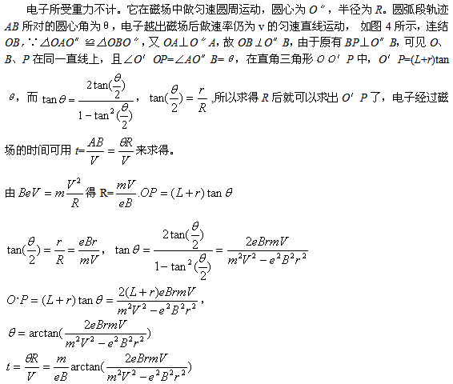
【答疑编号10014759】

4.
【正确答案】：
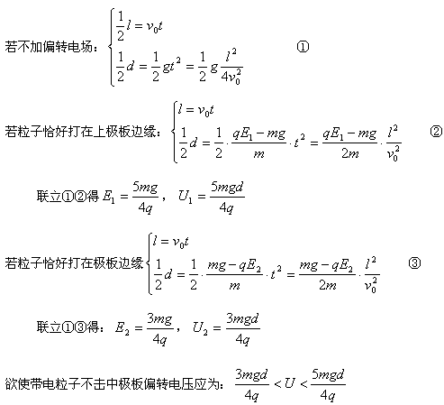
【答疑编号10014758】

5.
【正确答案】：
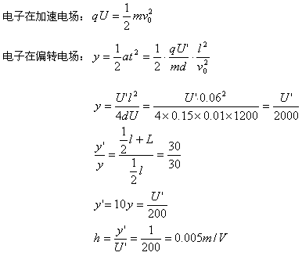
【答疑编号10014757】

6.
【正确答案】：
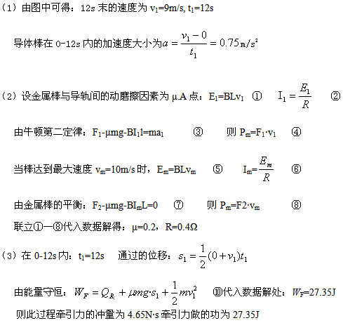
【答疑编号10014756】

